**FTP de SonoMat**

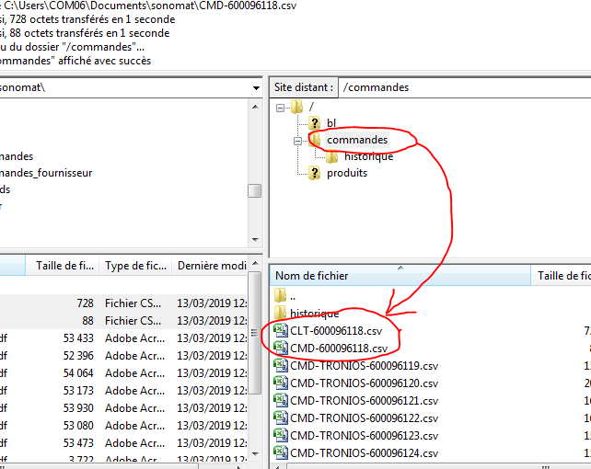

**Pour les BL en PDF**

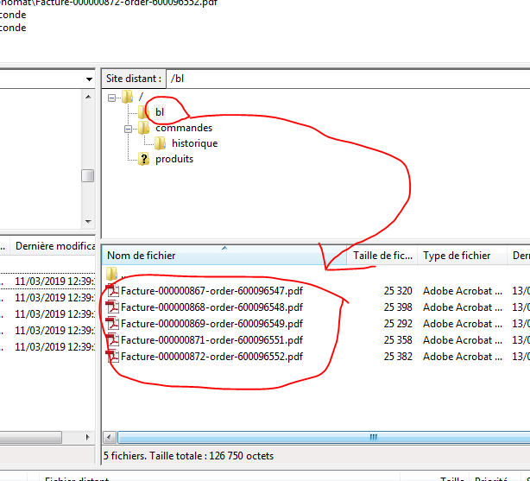

**CALL JFCM005C ----🡪 CALL FTP005 (CMD_TRF dans sodjf/qrpgsrc)**

**CALL JFCM011C ( Pour intégrer les noms des PDF dans la table**